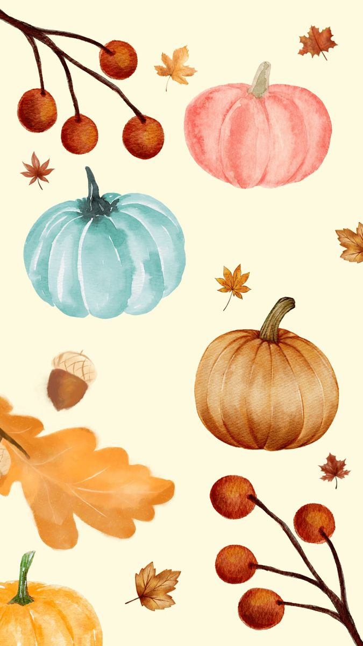Slika, ki vsebuje besede besedilo, pisava, posnetek zaslona

Opis je samodejno ustvarjen

JEDILNIK OKTOBER

|  |  |  |
| --- | --- | --- |
|  | | |
| **SREDA,**  **1. 10. 2025** | **ZAJTRK** | **Polnozrnati kruh** *(alergeni: gluten-pšenična moka)***, bučni namaz** *(alergeni: mlečni izdelek z laktozo)***, sadni čaj** |
| **MALICA** | **Žemlja** *(alergeni: gluten-pšenična moka)***, Aljaževa klobasa, sir edamec** *(alergeni: laktoza)***, borovničev sok, grozdje** |
| **KOSILO** | **Ravioli v smetanovi omaki** *(alergeni: gluten-pšenična moka, mlečni izdelek z laktozo)***, zelena solata s koruzo** *(alergeni: žveplov dioksid in sulfiti)* |
|  | | |
| **ČETRTEK,**  **2. 10. 2025** | **ZAJTRK** | **Ovseni kosmiči na mleku** *(alergeni: gluten-pšenična moka, mlečni izdelek z laktozo)***, čokoladni posip** *(alergeni: gluten)* |
| **MALICA** | **Čista zelenjavna juha z ribano kašo** *(alergeni: gluten-pšenična moka)***, kmečki kruh** *(alergeni: gluten-pšenična moka)***, breskve** |
| **KOSILO** | **Ribji file po dunajsko (sveži som)** *(alergeni: gluten-pšenična moka, jajce, ribe)***, radič s krompirjem v solati** *(alergeni: žveplov dioksid in sulfiti)* |
|  | | |
| **PETEK,**  **3. 10. 2025** | **ZAJTRK** | **Ajdov kruh** *(alergeni: gluten-pšenična moka)***, ribji namaz** *(alergeni: laktoza, ribe)***, metin čaj** |
| **MALICA** | **Domači smuti** *(alergeni: mlečni izdelek z laktozo)***, koruzni kosmiči** *(alergeni: gluten)***, BIO jabolko** |
| **KOSILO** | **Štajerska kisla juha** *(alergeni: gluten-pšenična moka)***, jabolčni zavitek** *(alergeni: gluten-pšenična moka, mlečni izdelek z laktozo, jajce)* |

Slika, ki vsebuje besede besedilo, pisava, posnetek zaslona

Opis je samodejno ustvarjen

JEDILNIK OKTOBER

|  |  |  |
| --- | --- | --- |
| **PONEDELJEK,**  **6. 10. 2025** | **ZAJTRK** | **Sezamova pletenka** *(alergeni: gluten-pšenična moka, semena)***, kakav** *(alergeni: mlečni izdelek z laktozo)* |
| **MALICA** | **Mesno-zelenjavni namaz** *(alergeni: laktoza)***, rženi kruh** *(alergeni: gluten-pšenična moka)***, rdeča redkvica, jagodni čaj, BIO grozdje** |
| **KOSILO** | **Zelenjavna mineštra** *(alergeni: gluten-pšenična moka)***, pistacijevi cmoki** *(alergeni: gluten-pšenična moka, oreščki-pistacija)***, mešani kompot** |
|  | | |
| **TOREK,**  **7. 10. 2025** | **ZAJTRK** | **Kmečki kruh** *(alergeni: gluten-pšenična moka)***, topljeni sir** *(alergeni: mlečni izdelek z laktozo)***, paradižnik, sadni čaj** |
| **MALICA** | **BIO pirin mlečni zdrob s cimetom** *(alergeni: gluten, mlečni izdelek z laktozo)***, banana** |
| **KOSILO** | **Mesna štruca** *(alergeni: gluten-pšenična moka, jajce)***, pečen krompir, rdeča pesa v solati** *(alergeni: žveplov dioksid in sulfiti)* |
|  | | |
| **SREDA,**  **8. 10. 2025** | **ZAJTRK** | **Rženi kruh** *(alergeni: gluten-pšenična moka)***, marmelada, maslo** *(alergeni: laktoza)***, planinski čaj** |
| **MALICA** | **Pečena jajčka** *(alergeni: jajce)***, polnozrnati kruh s semeni** *(alergeni: gluten-pšenična moka, semena-sončnična semena)***, planinski čaj, lubenica** |
| **KOSILO** | **Polnozrnati svedrčki s piščančjim mesom** *(alergeni: gluten-pšenična moka)***, BIO zelena solata** *(alergeni: žveplov dioksid in sulfiti)* |
|  | | |
| **ČETRTEK,**  **9. 10. 2025** | **ZAJTRK** | **Koruzni žganci** *(alergeni: gluten-pšenična moka)***, mleko** *(alergeni: mlečni izdelek z laktozo)* |
| **MALICA** | **Zelenjavna mineštra s piščančjim mesom** *(alergeni: gluten-pšenična moka)***, pirin kruh** *(alergeni: gluten-pšenična moka)***, BIO banane** |
| **KOSILO** | **Cvetačni polpeti** *(alergeni: gluten-pšenična moka, jajce)***, dušen riž, kitajsko zelje v solati s fižolom** *(alergeni: žveplov dioksid in sulfiti)* |
|  | | |
| **PETEK,**  **10. 10. 2025** | **ZAJTRK** | **Črni kruh** *(alergeni: gluten-pšenična moka)***, kakavov namaz z lešniki** *(alergeni: mlečni izdelek z laktozo, oreščki-lešnik)***, planinski čaj** |
| **MALICA** | **Hamburger** *(alergeni: gluten-pšenična moka)***, malinov sok, BIO jabolko** |
| **KOSILO** | **Boranja z mesom** *(alergeni: gluten-pšenična moka)***, masleni marmeladni rogljički** *(alergeni: gluten-pšenična moka, mlečni izdelek z laktozo, jajce)* |

Slika, ki vsebuje besede besedilo, pisava, posnetek zaslona

Opis je samodejno ustvarjen

JEDILNIK OKTOBER

|  |  |  |
| --- | --- | --- |
| **PONEDELJEK,**  **13. 10. 2025** | **ZAJTRK** | **Sadni jogurt s koruznimi kosmiči** *(alergeni: gluten, mlečni izdelek z laktozo)* |
| **MALICA** | **Smetanov namaz** *(alergeni: mlečni izdelek z laktozo)***, sveže kumare, kmečki kruh** *(alergeni: gluten-pšenična moka)***, čaj gozdnih sadežev, melona** |
| **KOSILO** | **Zeljne krpice z BIO zeljem** *(alergeni: gluten-pšenična moka, jajce)***, rdeča pesa v solati** *(alergeni: žveplov dioksid in sulfiti)* |
|  | | |
| **TOREK,**  **14. 10. 2025** | **ZAJTRK** | **Pizza kruhki** *(alergeni: gluten-pšenična moka, mlečni izdelek z laktozo)***, zeliščni čaj** |
| **MALICA** | **Koruzni žganci** *(alergeni: gluten-pšenična moka)***, mleko** *(alergeni: mlečni izdelek z laktozo)***, BIO banana** |
| **KOSILO** | **Cvetačna kremna juha** *(alergeni: gluten-pšenična moka, mlečni izdelek z laktozo)***, zelenjavna kašota, riban sir** *(alergeni: mlečni izdelek z laktozo)***, endivija v solati z jajcem** *(alergeni: žveplov dioksid in sulfiti, jajce)* |
|  | | |
| **SREDA,**  **15. 10. 2025** | **ZAJTRK** | **Ovseni kruh** *(alergeni: gluten-pšenična moka)***, rezina sira** *(alergeni: mlečni izdelek z laktozo)***, sveža paprika, bezgov čaj** |
| **MALICA** | **Maslo** *(alergeni: mlečni izdelek z laktozo)***, BIO med, pol beli kruh** *(alergeni: gluten-pšenična moka)***, mleko** *(alergeni: mlečni izdelek z laktozo)***, grozdje** |
| **KOSILO** | **Dušena govedina v zelenjavni omaki, pirini svaljki** *(alergeni: gluten-pšenična moka)***, BIO zelje v solati** *(alergeni: žveplov dioksid in sulfiti)* |
|  | | |
| **ČETRTEK,**  **16. 10. 2025** | **ZAJTRK** | **Kuskus na mleku** *(alergeni: gluten, mlečni izdelek z laktozo)***, rozine** |
| **MALICA** | **Hot dog s telečjo hrenovko** *(alergeni: soja)***, gorčica** *(alergeni: gorčično seme)***, malinov sok** |
| **KOSILO** | **Brokolijeva juha s skuto** *(alergeni: mlečni izdelek z laktozo)***, ribji polpeti** *(alergeni: gluten-pšenična moka, jajce, ribe)***, pražen krompir, endivija v solati** *(alergeni: žveplov dioksid in sulfiti)* |
|  | | |
| **PETEK,**  **17. 10. 2025** | **ZAJTRK** | **Črni kruh** *(alergeni: gluten-pšenična moka)***, pečena jajčka** *(alergeni: jajce)***, planinski čaj z limono** |
| **MALICA** | **BIO sadni kefir z ovsenimi kosmiči** *(alergeni: gluten-pšenična moka, mlečni izdelek z laktozo)***, BIO jabolka** |
| **KOSILO** | **Pasulj s prekajenim mesom** *(alergeni: gluten)***, rezine z gozdnimi sadeži** *(alergeni: gluten-pšenična moka, mlečni izdelek z laktozo, jajce)* |

Slika, ki vsebuje besede besedilo, pisava, posnetek zaslona

Opis je samodejno ustvarjen

JEDILNIK OKTOBER

|  |  |  |
| --- | --- | --- |
| **PONEDELJEK,**  **20. 10. 2025** | **ZAJTRK** | **BIO pšenični mlečni zdrob z medom** *(alergeni: gluten-pšenična moka)* |
| **MALICA** | **Tunin namaz** *(alergeni: mlečni izdelek z laktozo, ribe)***, koruzni kruh** *(alergeni: gluten-pšenična moka)***, paradižnik, breskov čaj, BIO hruška** |
| **KOSILO** | **Čufti v paradižnikovi omaki** *(alergeni: gluten-pšenična moka)***, pire krompir** *(alergeni: mlečni izdelek z laktozo)* |
|  | | |
| **TOREK,**  **21. 10. 2025** | **ZAJTRK** | **Rženi kruh** *(alergeni: gluten-pšenična moka)***, kuhan pršut, kamilični čaj** |
| **MALICA** | **Ovseni kosmiči na mleku s čokoladnim posipom** *(alergeni: gluten-pšenična moka, mlečni izdelek z laktozo)***, banana** |
| **KOSILO** | **Piščančje krače po dunajsko** *(alergeni: gluten-pšenična moka, jajce)***, BIO krompirjeva solata s kislimi kumaricami** *(alergeni: žveplov dioksid in sulfiti)* |
|  | | |
| **SREDA,**  **22. 10. 2025** | **ZAJTRK** | **Maslo** *(alergeni: mlečni izdelek z laktozo)***, med, pol beli kruh** *(alergeni: gluten-pšenična moka)***, mleko** *(alergeni: mlečni izdelek z laktozo)* |
| **MALICA** | **Zelenjavni sendvič z jajcem (zelena solata, paradižnik)** *(alergeni: jajce)***, ovsena kajzerica** *(alergeni: gluten-pšenična moka)***, bezgov čaj, grozdje** |
| **KOSILO** | **Zelenjavna kremna juha s kruhovimi kockami** *(alergeni: gluten-pšenična moka, mlečni izdelek z laktozo)***, carski praženec** *(alergeni: gluten-pšenična moka, mlečni izdelek z laktozo, jajce)***, BIO jabolčni kompot** |
|  | | |
| **ČETRTEK,**  **23. 10. 2025** | **ZAJTRK** | **Mlečna štručka** *(alergeni: gluten-pšenična moka, mlečni izdelek z laktozo)***, bela žitna kava** *(alergeni: laktoza)* |
| **MALICA** | **Čokoladni namaz** *(alergeni: mlečni izdelek z laktozo)***, črna štruca** *(alergeni: gluten-pšenična moka)***, bela žitna kava** *(alergeni: mlečni izdelek z laktozo)***, BIO jabolko** |
| **KOSILO** | **Milijonska juha** *(alergeni: gluten, jajce)***, špageti z ribjo omako** *(alergeni: gluten-pšenična moka, jajce, ribe)***, zelena solata z jajcem** *(alergeni: žveplov dioksid in sulfiti, jajce)* |
|  | | |
| **PETEK,**  **24. 10. 2025** | **ZAJTRK** | **Ajdov kruh** *(alergeni: gluten-pšenična moka)***, tunin namaz** *(alergeni: mlečni izdelek z laktozo, ribe)***, sadni čaj** |
| **MALICA** | **Polnozrnata štručka s šunko in sirom** *(alergeni: gluten-pšenična moka, mlečni izdelek z laktozo)***, hibiskus čaj, jabolko** |
| **KOSILO** | **Ričet** *(alergeni: gluten-pšenična moka)***, marmorni kolač** *(alergeni: gluten-pšenična moka, mlečni izdelek z laktozo, jajce)* |